**臺中市政府廉能透明獎**

**一般參賽類申請表**

|  |  |
| --- | --- |
| **提案機關** | 臺中市政府水利局 |
| **單位主管**  **職稱及姓名** | 科長 陳先生 |
| **主要辦理人員**  **及負責工作** | 王先生–山坡地資訊查詢系統 |
| **協助辦理人員**  **及負責工作** | 李小姐–系統設計及架構 |
| **透明化措**  **施名稱** | 山坡地資訊查詢系統 |
| **措施簡介** | **一、開發目的：**為保育山坡地水土資源，民眾對於山坡地得以合理開發利用，並須遵循防災及減災的目的，臺中市政府水利局進行一系列山坡地管理業務資訊化相關作業，包含建置民眾版山坡地資訊查詢平台，便利民眾透過地段地號查詢標的所在位置是否有違規紀錄、山坡地查定結果以及是否位於山坡地範圍等資訊，並可將該標的相關資訊下載列印。(附件1)  **二、架構內容：**  1.民眾方便查詢：可透過網路，讓民眾簡易且快速的查明山坡地土地相關資訊，只需要登打地段地號，便可得知該筆土地是否位於山坡地範圍內、是否有違規紀錄、是否位於水庫集水區、是否位於水土保持特定區、是否位於國家公園範圍、是否位於土石流潛勢溪流範圍以及山坡地可利用限度查定結果等資訊，有效提升政府資訊公開透明與效率。(附件2)  2.申請水土保持相關案件附件:可將查詢結果透過QR code或是產出PDF檔案的方式進行下載，下載結果可於後續申請水土保持相關案件時檢附，簡化案件申請之流程並可加速水利局案件審查之進度。 |
| **興利防弊、外部監督價值**  （28%） | **一、系統興利防弊**  1.資訊公開透明：申請人可透過網路，簡易且快速的查明山坡地土地相關資訊。  2.提升行政效率：藉由E化查詢，可減少民眾電話、公文往返查詢之時間。  3.落實節能減碳：鼓勵民眾線上申請，可有效減少紙本文件之需求消耗。(附件3)  **二、外部監督價值**  1.系統之使用與便民：將山坡地範圍查詢業務由人工作業改為系統化作業，民眾於山坡地資訊查詢系統輸入地段地號，即可立即查詢該筆土地是否位於山坡地範圍及各項限制開發環境套疊結果，如此可簡化函詢作業時間，並推動整體行政效率、簡政便民。  2.資訊全都露：公開呈現各公開資訊，有利消彌民眾各種疑慮及抱怨。  **三、具體興利防弊事蹟：**  1.建置整合各系統：結合水利局網站、臺中水情APP及「水利局資訊網」系統，共同建置山坡地資訊查詢系統。  2.水土保持相關案件必要附件：依法辦理水土保持相關案件時皆須查詢是否為山坡地範圍，配合此系統，民眾可馬上得知是否為山坡地範圍及是否有違規紀錄，可減少民眾電話、公文往返查詢之時間。 |
| **流程標準化及公開化程度**  （28 %） | 1. **流程標準化** 2. 申報水保案件必要資訊：於山坡地從事開發使用行為，應先擬具水土保持計畫送審。因此，各項開發案申請程序確認，第一步應先查明開發基地是否位於山坡地範圍，據以確認申請法令規定及程序，爰山坡地範圍資訊查詢速度，將影響開發案件整體申請程序所需耗費時程。 3. 列印查詢結果：可將查詢結果透過QR code或是產出PDF檔案的方式進行下載，下載結果可於後續申請水土保持相關案件時檢附，簡化案件申請之流程並可加速水利局案件審查之進度。 4. **公開化程度**   資訊公開透明：E化查詢，公開呈現各公開資訊，有利消彌民眾各種疑慮及抱怨，如此可簡化函詢作業時間，並推動整體行政效率、簡政便民。(附件4) |
| **系統（或措施）便捷性、完整性及安全性**  （18 %） | 1. 格式開放、跨平台與跨應用程式的資料供應特性：製作連結點於水利局網站，並將水土保持計畫、簡易水土保持申報書等相關資料供民眾參閱與下載，並提供doc、ODT與PDF三種格式，達到資料格式開放、跨平台與跨應用程式的資料供應特性。 2. 提供民眾完整的資訊展現與便捷的查詢介面：提供民眾完整的資訊展現與便捷的查詢介面，提供PDF格式，供民眾下載使用。(附件5) 3. 結合中央機關主管圖資，讓查詢事項更豐富：山坡地資訊查詢系統除水土保持法規定查詢事項（是否位於山坡地範圍、水土保持特定區、違反水土保持法記錄等）外，更結合相關中央機關主管圖資，如：中央地調所-地質敏感區-活動斷層及地滑、經濟部水利署-水庫集水區、內政部營建署-國家公園範圍及行政院農業委員會水土保持局-土石流潛勢溪流範圍等圖資，讓民眾能於該系統獲知更多所需訊息。 4. 設定安全緩衝距離帶：考量到地籍會有分割、合併等情形，因此將山坡地範圍做50公尺環域分析(Buffer Analysis)，若查詢的地籍位於山坡地邊界50公尺範圍內，系統將提醒民眾需洽臺中市政府水利局確認，以正確判別山坡地範圍 |
| **民眾使用情形**  （18%） | 坡地資訊查詢系統建立後，亦可減少承辦人員受理公文量（105年每月平均受理50件，106年降至每月平均受理30件），加速行政機關整體行政效率。 |
| **創新創意作為**  （8%） | 1. 建置山坡地資訊查詢系統，讓民眾簡易且快速的查明土地相關資訊，運用地理資訊系統將地籍圖、山坡地範圍圖、違反水土保持法違規紀錄及水庫集水區範圍圖等相關資訊圖資套疊，並建置山坡地資訊查詢系統，提供民眾快速查詢土地相關資訊(是否位於山坡地範圍、違反水土保持法記錄、水庫集水區、地質敏感區-活動斷層、地質敏感區-山崩與地滑、水土保持特定區、國家公園範圍、土石流潛勢溪流範圍)。 2. 依據水土保持法第12條規定，於山坡地從事開發使用行為，應先擬具水土保持計畫送審。因此，各項開發案申請程序確認，均先查明開發基地是否位於山坡地範圍，據以確認申請法令規定及程序，將山坡地範圍查詢業務由人工作業改為系統化作業，即可立即下載該筆土地是否位於山坡地範圍及各項限制開發環境套疊結果，如此可簡化函詢作業時間，並推動整體行政效率、簡政便民。 |
| **相關附件** | 附件1：山坡地資訊查詢系統建置目的  附件2：山坡地資訊查詢系統  附件3：提升行政效率落實節能減碳  附件4：使用人次統計  附件5：網頁版山坡地資訊查詢系統功能使用 |
| **聯絡窗口** | 姓名：王英任  電話：04-22289111#53503  e-mail：dale01@taichung.gov.tw |

* **請參考「柒、評審標準」具體敘明：興利行政、外部監控、防弊性、資訊公開、透明化程度等評核要項。**
* **主要辦理人員及協助辦理人員請填寫姓名及負責之工作。**
* **格式限制：**

**一、透明化措施參獎申請表：**

**（1）內文格式：標楷體字型，字體大小為14點，行距為固定行高18pt。**

**（2）頁數：A4紙不超過3頁。**

**二、相關附件**

**（1）內文格式：不限。**

**（2）頁數：A4紙不超過20頁。**

附件1 山坡地資訊查詢系統建置目的

依據水土保持法第12條規定，於山坡地從事開發使用行為，應先擬具水土保持計畫送審。因此，各項開發案申請程序確認，第一步應先查明開發基地是否位於山坡地範圍，據以確認申請法令規定及程序，爰山坡地範圍資訊查詢速度，將影響開發案件整體申請程序所需耗費時程。

為提供民眾簡易及快速的查詢方式，將山坡地範圍查詢業務由人工作業改為系統化作業，民眾於山坡地資訊查詢系統輸入地段地號，即可立即查詢該筆土地是否位於山坡地範圍及各項限制開發環境套疊結果，如此可簡化函詢作業時間，並推動整體行政效率、簡政便民。

|  |
| --- |
|  |
|  |
|  |

圖 1水土保持申報書需檢核事項

附件2 山坡地資訊查詢系統

讓民眾簡易且快速的查明土地相關資訊，運用地理資訊系統將地籍圖、山坡地範圍圖、違反水土保持法違規紀錄及水庫集水區範圍圖等相關資訊圖資套疊，並建置山坡地資訊查詢系統，提供民眾快速查詢土地相關資訊(是否位於山坡地範圍、違反水土保持法記錄、水庫集水區、地質敏感區-活動斷層、地質敏感區-山崩與地滑、水土保持特定區、國家公園範圍、土石流潛勢溪流範圍)。

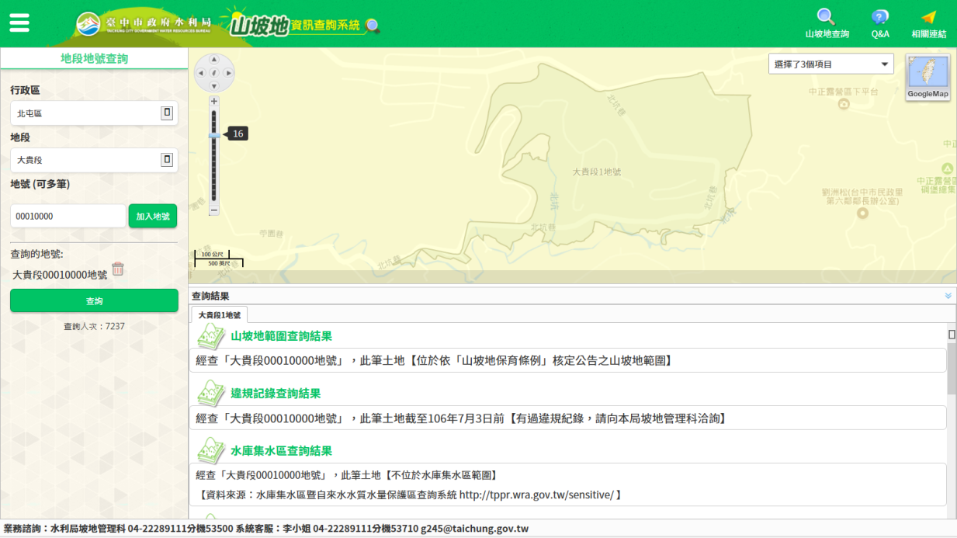

圖 2 查詢頁面

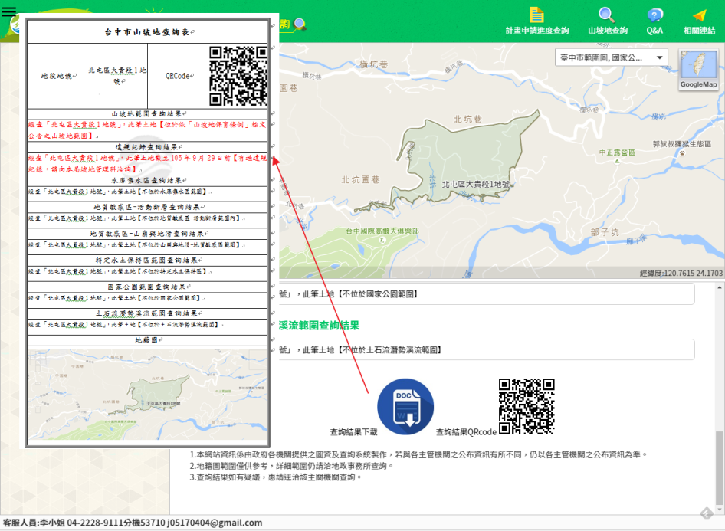

圖 3系統產出查詢結果提供民眾列印

（承辦人員可透過QRCODE掃描，檢核查詢結果正確性）

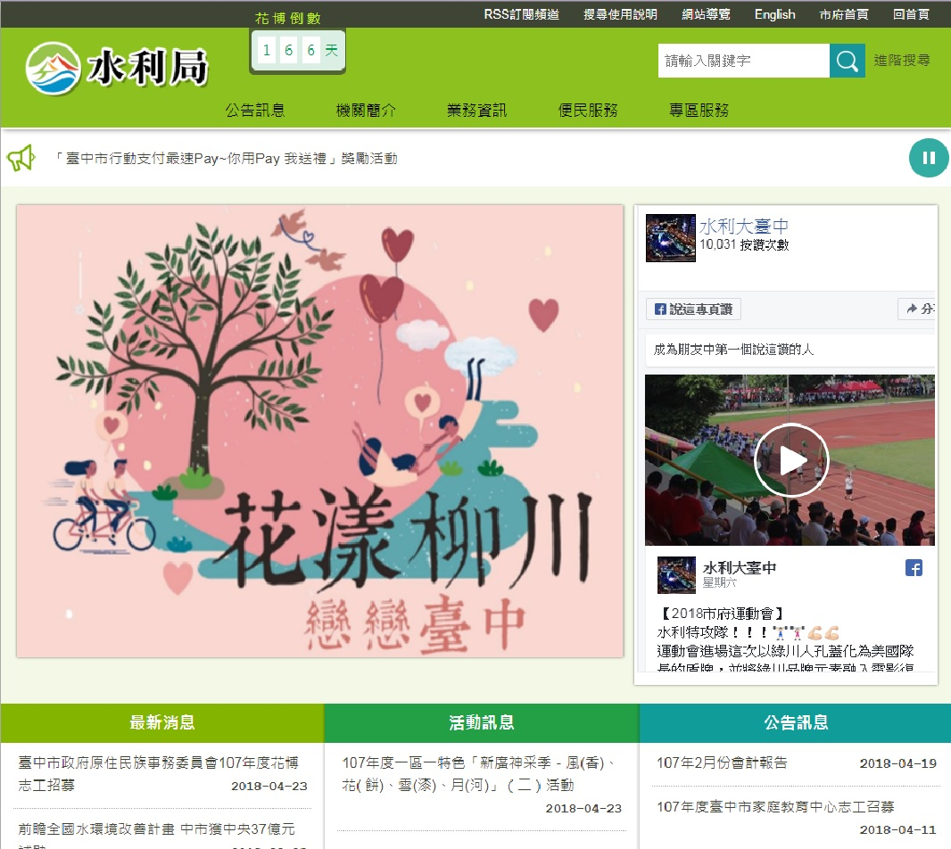

圖 4水利局首頁

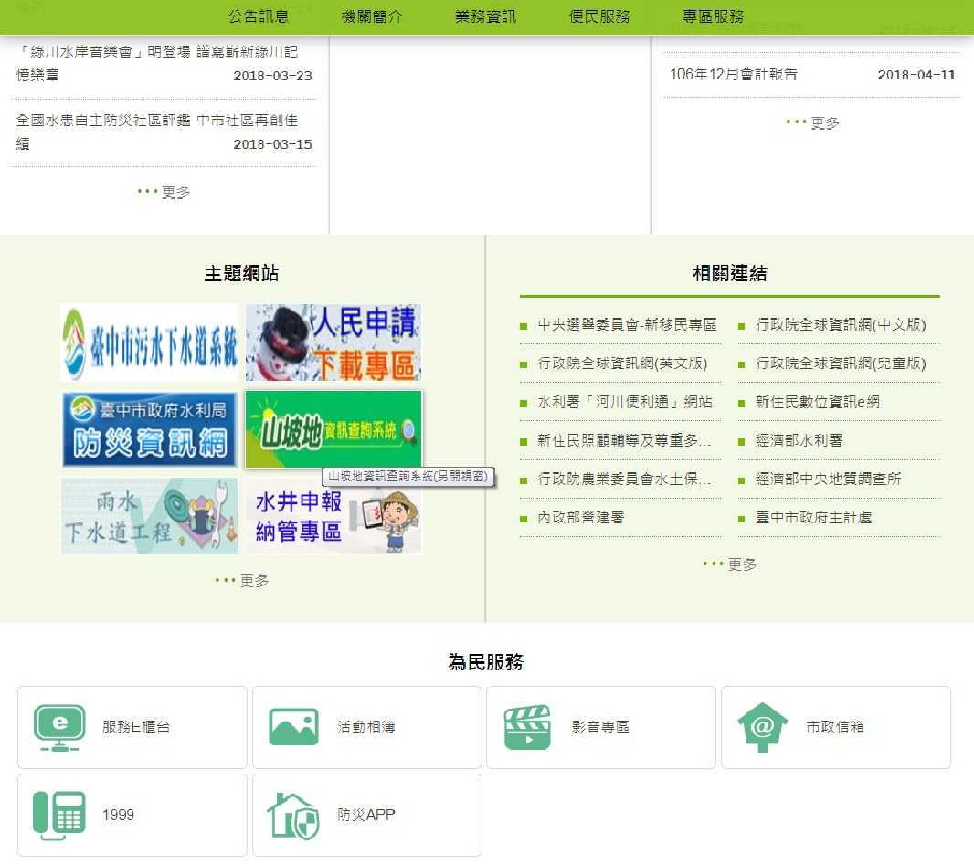

圖 5水利局網站連結

### 附件3 提升行政效率落實節能減碳

1. **山坡地資訊查詢系統於106年上線，105年與106年山坡地資訊查詢流程差異說明如下：**
2. 政策推動前（105年）山坡地資訊查詢方式

承辦人員受理民眾申請查詢函文後，利用地籍資料與山坡地範圍圖套疊，查明確認後即擬函（稿）、陳核及發文，公文送達至民眾所需時間約4~6天。105年每月平均受理山坡地查詢公文約50件。

|  |
| --- |
|  |
| 圖 6 受理查詢公文流程 |
|  |

1. 政策推動後（106年）山坡地資訊查詢方式

民眾至「山坡地資訊查詢系統」，輸入地段地號資料，即可即時查詢該筆土地是否位於山坡地範圍及各項限制開發環境套疊結果。106年截至8月底止，每月平均受理山坡地查詢公文已降至約30件。

以往民眾查詢山坡地範圍等相關資訊，皆需等待4~6天公文往返時間，而山坡資訊查詢平台上線後，可即時獲知所需資訊無需等待，並可列印出查詢結果提供作為水土保持書件使用，除可減少查詢所需函詢作業時間，更能提升民眾申請山坡地開發案件整體程序所需時程。

另外，山坡地資訊查詢系統建立後，亦可減少承辦人員受理公文量（105年每月平均受理50件，106年降至每月平均受理30件），加速行政機關整體行政效率、簡政便民，更能節省紙張又環保，並提升行政滿意度且營造民間與政府之雙贏。

|  |
| --- |
|  |
| 圖 7 系統建置後便民流程 |
|  |

1. **結合中央機關主管圖資，讓查詢事項更豐富**

山坡地資訊查詢系統除水土保持法規定查詢事項（是否位於山坡地範圍、水土保持特定區、違反水土保持法記錄等）外，更結合相關中央機關主管圖資，如：中央地調所-地質敏感區-活動斷層及地滑、經濟部水利署-水庫集水區、內政部營建署-國家公園範圍及行政院農業委員會水土保持局-土石流潛勢溪流範圍等圖資，讓民眾能於該系統獲知更多所需訊息。

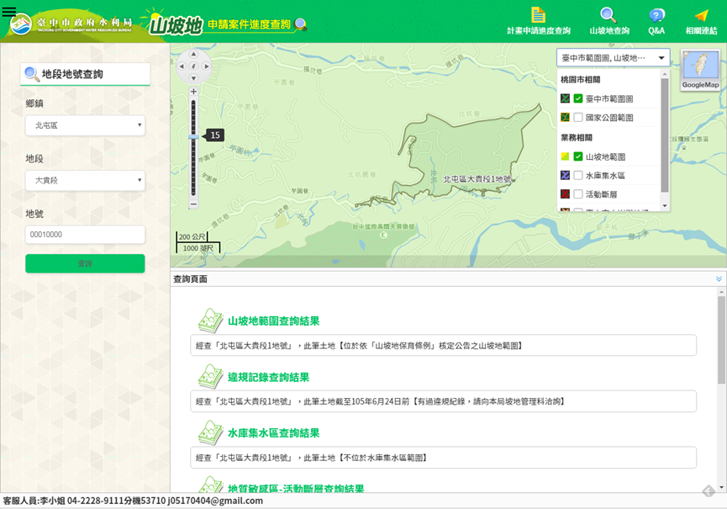

圖 8 增加中央機關主管圖資連結

**附件4 使用人次統計**

系統上線前三個月，利用臉書及新聞宣導方式，讓民眾得知該查詢系統，後為增加民眾使用普及率，於會勘時或於民眾往來公文中增加宣導，於後續月份其查詢人次便穩定上升。

民眾至「山坡地資訊查詢系統」，輸入地段地號資料，即可即時查詢該筆土地是否位於山坡地範圍及各項限制開發環境套疊結果。系統於105年底上線使用，，106年截至12月底止，每月平均受理山坡地查詢公文已降至約30件，而民眾利用山坡地資訊查詢平台查詢次數高達38,696次。

圖 8 106年查詢人次統計

**附件5** **網頁版山坡地資訊查詢系統功能使用**

現今民眾皆人人一隻手機，為讓民眾在外也能使用手機直接查詢，修正網頁圖塊迎合手機頁面大小，提供民眾完整的資訊展現與便捷的查詢介面，讓水利局人員或民眾隨時隨地查詢水土保持計畫進度。

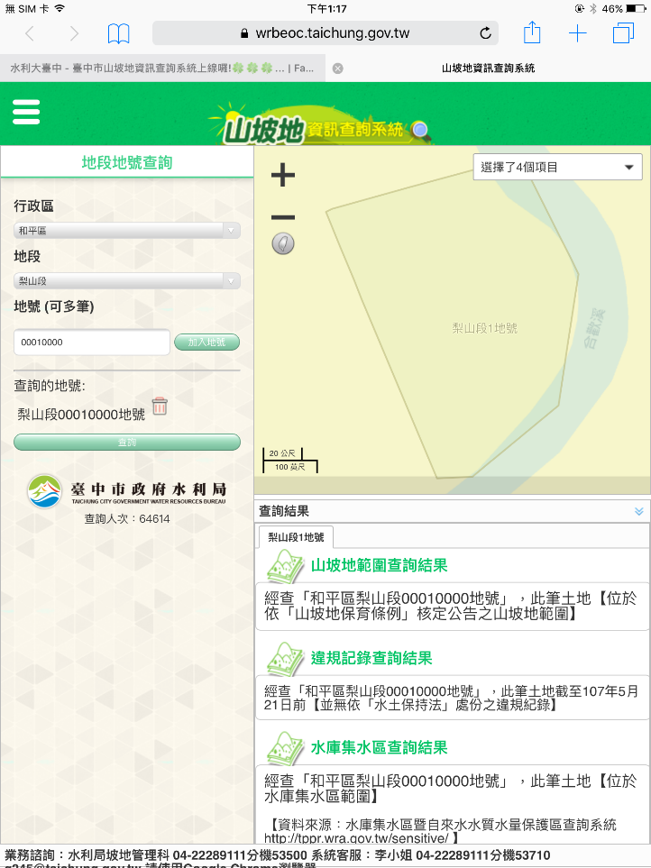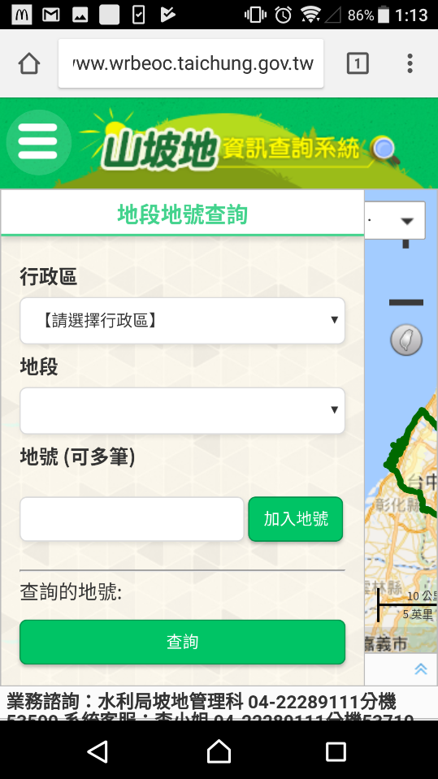

圖9 查詢系統手機畫面